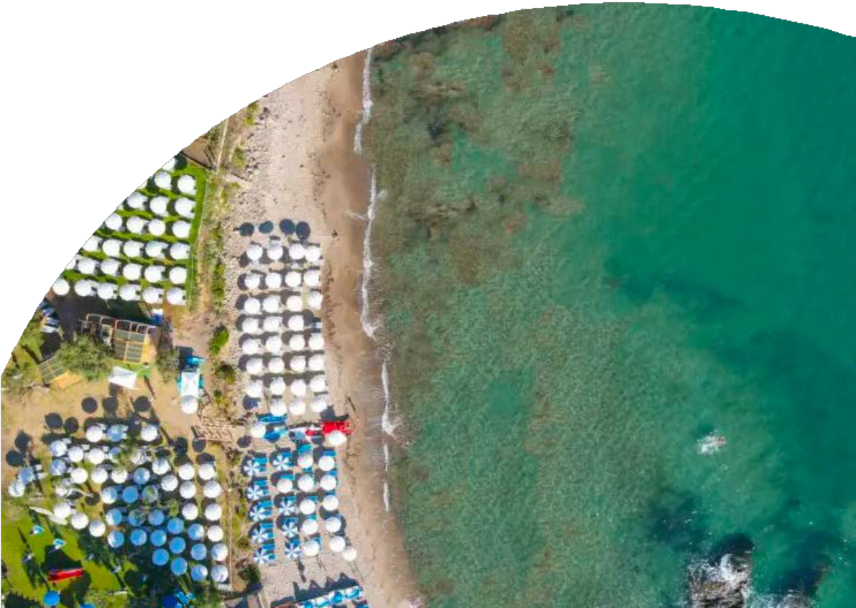
Mare Italia

SPORTING CLUB CEFALÙ
SICILIA - CEFALÙ (PA)

MAGGIO - SETTEMBRE 2024 DA € 406 p.p.
DA 2 A 7 NOTTI
PENSIONE COMPLETA

Il luogo giusto, da dove far iniziare questa avventura, evidenziando la sorpresa ed il privilegio di trovar- si in quest’isola.Sulla Costa della Sicilia Settentrionale, a circa 70 km da Palermo, con il suo promonto- rio che si affaccia sulle Isole Eolie, Cefalù è il riflesso di una sommità di storie. Splendidi resti medievali e preistorici, Cefalù ha origini molto antiche. Punto di riferimento delle Madonie, Cefalù è terra del mito per il suo passato, borgo tradizionale in riva al mare. La leggenda sulle luci naturali, tra salsedine e il blu marino con le sue sfumature, rappresenta la bellissima atmosfera che si è generata in questo borgo marinaro, dove è ancora possibile osservare la gente del luogo, che con attenzione cura le loro barche da pesca.

PER INFORMAZIONI
+39 06 98378037
booking@4utravel.it

SPORTING CLUB CEFALÙ SICILIA - CEFALÙ (PA)

SOGGIORNO |  |  |  |  |  | TRASPORTO VOLO + NAVE
PERIODO |  | SOGGIORNO MINIMO | QUOTA P.P. STANDARD | QUOTTA P.P. 3ATOURS | SERVIZIO SPIAGGIA  SUPPLEMENTO OBBLIGATORIO A CAMERA A NOTTE | SUPPLEMENTI  TASSE ESCLUSE | SUPPLEMENTI  TASSE ESCLUSE
 |  |  |  |  |  | FORFAIT NAVE  A/R | VOLO A/R + TRANSFER
 |  |  |  |  |  | NAPOLI/PALERMO NOTT/NOTT | LINATE/PALERMO
31/05 | 07/06 | 2 | 672 | 406 € *** | NON PREVISTO | 158 € | -
07/06 | 14/06 | 2/7* | 672 | 406 € *** |  | 158 € | 260 €
14/06 | 21/06 | 3/7* | 707 | 483 € | € 10 | 158 € | 260 €
21/06 | 28/06 | 3/7* | 749 | 546 € |  | 158 € | 260 €
28/06 | 05/07 | 3/7* | 784 | 581 € |  | 158 € | 260 €
05/07 | 12/07 | 3/7* | 868 | 637 € |  | 158 € | 260 €
12/07 | 19/07 | 7* | 868 | 637 € |  | 158 € | 260 €
19/07 | 26/07 | 7 | 910 | 686 € |  | 230 € | 260 €
26/07 | 02/08 | 7 | 910 | 686 € |  | 303 € | 288 €
02/08 | 09/08 | 7 | 1008 | 742 € |  | 353 € | 288 €
09/08 | 16/08 | 7 | 1260 | 973 € | € 20 | 403 € | 366 €
16/08 | 23/08 | 7 | 1155 | 889 € |  | 353 € | 366 €
23/08 | 30/08 | 7 | 910 | 700 € | € 10 | 280 € | 264 €
30/08 | 06/09 | 7 | 798 | 581 € |  | 230 € | 264 €
06/09 | 13/09 | 7 | 707 | 546 € |  | 158 € | 140 €
13/09 | 20/09 | 7 | 672 | 455 € | NON PREVISTO | 158 € | 161 €
20/09 | 27/09 | 7 | 672 | 455 € |  | 158 € | 161 €
*Inizio/Fine Soggiorno: fino al 09/06 out min. 2 notti (vedi supplementi), dal 09/06 fino al 14/07 out min. 3 notti ingresso domenica, min. 4 notti ingresso mercoledì quote pro-rata con supplemento del 5%. Per soggiorni min. 7 notti ingresso venerdì e domenica. Uscite possibili: sempre e solo mercoledì-venerdì-domenica.
Inizio soggiorno con la cena del giorno di arrivo, termine con la colazione del giorno di partenza (6FBB+1HBB). In caso di soggiorni inferiori alle 7 notti, il trattamento FBB includerà il pranzo del giorno di uscita.
Check-in: dalle ore 17:00; Check-out: entro le ore 10:00. Le tariffe sono comprensive di Iva.
RIDUZIONI (Solo su quota soggiorno):
Infant 0-3 anni n.c.: GRATIS (culla obbligatoria, vedi supplementi).
3° letto 3-13 anni n.c. 3° letto 3-13 anni n.c. GRATIS. Per soggiorni di 2 notti dal 31/05 al 02/06 out e dal 07/06 al 09/06 out -50%.
4° letto 3-13 anni n.c.: dal 31/05 al 07/06 e dal 20/09 al 27/09 GRATIS solo per soggiorni settimanali, per soggiorni inferiori alle 7 notti riduzione del 50%.; dal 07/06 al 20/09 riduzione del 50%
5° letto 3-13 anni n.c. riduzione del 20%
3°/4°/5° letto adulto dai 13 anni riduzione del 20%
SUPPLEMENTI:
DUS:+35%
***Supplemento Ponte 2 Giugno: € 22 p.p. sulla quota base pro-rata notte del 31/05 e 01/06. Supplemento Weekend 07-09/06 +10%. Riduzione 3° letto chd -50% (solo per soggiorno 2 notti), 4° letto chd -50%, 3°/4° letto adt - 20%.
Culla per infant 0-3 anni n.c.: obbligatoria € 10,00 a notte da pagare in loco.
****Servizio spiaggia: obbligatorio e da pagare in loco. Include: 1 ombrellone e due lettini a camera, pre-assegnati e fino ad esaurimento presso il lido della struttura raggiungibile a piedi o tramite sentiero oppure con servizio navetta.
Animali: ammessi di piccola taglia max 5kg, escluso aree comuni, € 70,00 a settimana ad animale per disinfezione finale da pagare in loco. Gli animali sono sempre soggetti al regolamento vigente nel resort.
TESSERA CLUB: dal 14/06 al 13/09 out dai 3 anni compiuti € 7,00 p.p.p.n. da pagare in loco.
**TASSE VOLO/NAVE obbligatorie € 55 p.p. dai 2 anni. Infant 0-2 anni n.c. pagano solo tasse. POLIZZA ISOLA SICURA obbligatoria (Gestione Pratica, Medico Bagaglio, Annullamento e Rimborso) € 5,00 a notte a camera.
**FORFAIT NAVE: 2 Adt+2 Chd+Poltrona+Auto(L4,89 - H1,99).
Tratta Gen-Pal Notturna/Notturna con supplemento € 250 fino al 02/08 e dal 29/09, € 350 dal 01/08 al 30/08
Tratta Civ-Pal Notturna/Notturna con supplemento € 130 fino al 26/07 e dal 29/08 in poi , € 200 dal 25/07 al 02/08, € 250 dal 01/08 al 30/08. Tratta Civ-T.Imerese Notturna/Notturna o Diurna/Diurna con supplemento € 130 fino al 26/07 e dal 29/08 in poi ,
€ 200
dal 25/07 al 02/08,
€ 250 dal 01/08 al 30/08.
Quotazioni ad hoc per adulti extra, cabina, auto secondaria, animali etc.

**FORFAIT VOLO: Volo + Trasferimento Collettivo incluso in quota. 1 Bagaglio a mano (40x20x25) + 1 Bagaglio da stiva 20 Kg max p.p
Forfait valido su partenza da: MXP/NAP/VRN/BGY
+39 06 98184396
operativo@4utravel.it

